Ежемесячная школьная газета №5 , 30 апреля 2014 г. 6 «А» класса МКОУСОШ №5 г.Беслан

№4«ШКОЛЬНЫЙ БУТЕРБРОД»

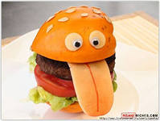
Читайте в номере:
- Это интересно:
Пасха –История праздника
Легенда о Столовой горе
- Школьные вести
- Вести из класса
- Знаете ли вы , что..
- Веселая переменка
- Поздравления
- Объявления

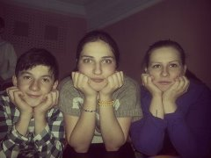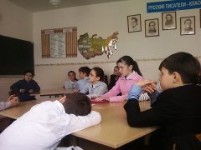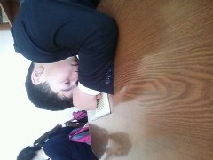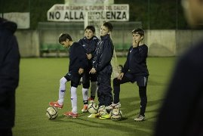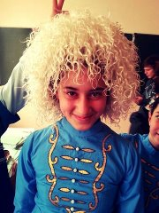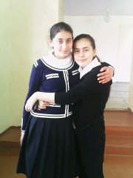

Пасха-история праздника
Праздник Светлого Христова Воскресения, Пасха, - главное событие года для православных христиан и самый большой православный праздник. Слово "Пасха" пришло к нам из греческого языка и означает "прехождение", "избавление". В этот день мы торжествуем избавление через Христа Спасителя всего человечества от рабства диаволу и дарование нам жизни и вечного блаженства. Как крестной Христовой смертью совершено наше искупление, так Его Воскресением дарована нам вечная жизнь.
Особенности праздника Пасхи в разных странах
Англия
В Англии дети ходят от дома к дому и поют колядки, хозяева их должны угостить за это пасхальным яйцом.
Австралия
Единственный день, когда закрываются австралийские магазины - Страстная пятница. В пасхальное воскресенье дети ищут в садах пасхальные яйца, спрятанные там пасхальным зайчиком.
Болгария
За день или два до Пасхи христианские семьи посылают булку хлеба и 10-15 окрашенных в красную краску яиц своим турецким друзьям и соседям, которые этот дар считают большой честью. Посол, который передает эти подарки, традиционно получает небольшое денежное вознаграждение.
Франция
Во Франции колокола костелов в течении всего года каждый день призывают верующих на службу. Кроме Пасхи, когда с Великого Четверга и до Великой Субботы колокола молчат. Считается, что они перенеслись в Рим, чтобы там были благословлены, а вернутся обратно со сладостями для послушных детей, которые им будут рассыпать с небес.
Италия
Священник освящает пасхальные яйца, и потом дома они ставятся в самый центр праздничного стола, а вокруг размещаются другие традиционные блюда. Пасхальные традиции в Италии делают упор в первую очередь на кулинарию. В во вторник перед 7-дневным постом едят только блинчики.
Ирландия
Утром в Пасхальное Воскресение едят только яйца, ими заканчивают предшествующий пост. Тот, кто хочет получить пасхальный калач, должен танцевать.
Мексика
Вечером, накануне Пасхального Воскресенья улицы заполняют тысячи людей. У всех с собой есть картинка или бумажные коробки с конфетами, которые тут являются символом Иуды. Эти конфеты развешиваются на деревьях, сжигаются или их избивают палками до тех пор, пока на них не лопнет обертка и они не упадут в землю.
Германия
Накануне Пасхи дети делают соломенные гнезда, которые потом их родители прячут дома или в саду. Пасхальный зайчик туда принесет разноцветные яйца. Утром в Пасхальный понедельник дети бегут искать эти подарки. Могут это быть и мелкие подарки, оформленные в виде яиц. Еще одна немецкая традиция - украшенное расписными яйцами пасхальное дерево.
Россия
При праздновании православной Пасхи россияне идут святить крашенные яйца в церковь, а потом ими друг друга угощают на праздничном обеде. В России пекут на пасху кулич.
Греция
В день православной Пасхи в греческих семьях разгорается битва яйцами. Участники стараются своим яйцом всегда разбить яйцо соперника. Пасха у греков связана и преподнесением подарков, подобно как на Рождество. Вообще, для греков на Пасху характерны пиры и веселье в кругу своих больших семей.
Дания
Здесь придерживаются традиции насмешливых посланий. В течении нескольких недель перед Пасхой дети пишут насмешливые стишки, которые потом посылают как письма. Эти послания бывают, как правило, анонимными, лишь подписаные несколькими точками - адресат должен отгадать, от кого письмо пришло. В послании всегда бывает вложен подснежник, как символ первого весеннего цветка. Пивовары на Пасху всегда варят специальный вид пива, гораздо более крепкий, чем обычные сорта.
Португалия
В Португалии на Страстную Пятницу разжигаются огромные костры. Люди жгут соломенные чучела, напоминающие Иуду. В этот же день готовятся пасхальные омлеты, фаршированные ветчиной. На Пасхальный пир подается козлятина или баранина, часто бывает и поросенок. В некоторых областях готовятся калачи с начинкой из нескольких видов мяса и яйца.
Норвегия
Норвежская Пасха проходит своеобразно - дети в это время радуются каникулам, потому, как правило, вся семья собирает свой нехитрый скарб, грузит его в машину и выезжает в свои горные домики и дачи. Поля и горы полны лыжников и туристов, а города стоят пустые и тихие.
Голландия
На пасхальную неделю дети обходят фермы и собирают яйца на пасхальные празднества. К пасхальному пиру здесь готовится специальное блюдо "Paasbrood" - сладкий хлеб с изюмом и смородиной. Пасхальный понедельник посвящен играм с яйцами. Самые маленькие ищут спрятанные яйца в садах вокруг домов.
Швеция
В Великий Четверг кульминацией праздника всегда была Ночь ведьм. Самая главная задача для родителей - защитить детей, чтобы их ведьмы не унесли с собой на шабаш. Пасхальные послания представляют собой нечто подобное современным валентинкам, только украшенные картинкой ведьмы, а внутри бывает маленькое лично-сочиненное стихотворение. Березовые метлы, украшенные на конце ветвей жемчужинами - традиционное пасхальное украшение в этой стране.
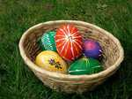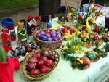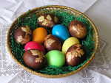

Материал подготовила:Милена Дзобаева

Легенда о Столовой горе
На местности перед Столовой горой в древности жил какой-то народ – племенное или этническое происхождение не установлено. В толще Столовой горы в пещере жил дракон, который ежегодно брал дань от этого народа в лице шестнадцатилетней девушки, которую уносил в свою пещеру, оставляя рыдающее население и особенно убитых горем родителей, до следующего года.
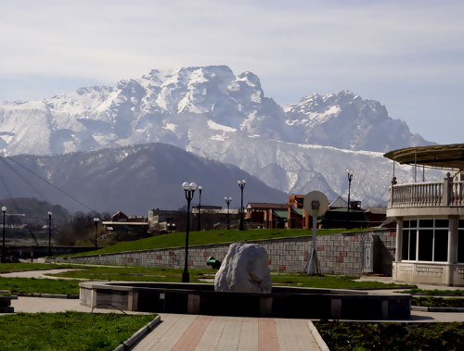 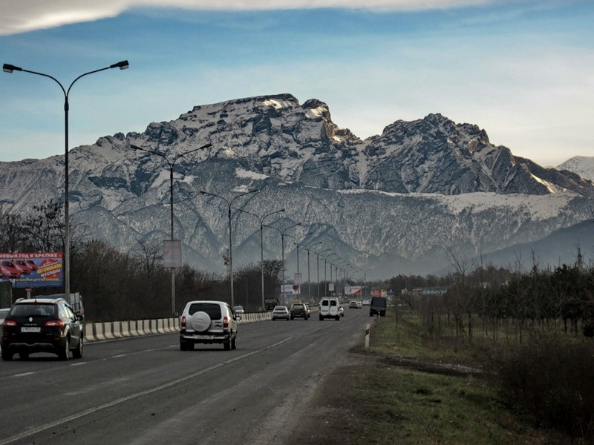
К очередному сроку прихода дракона за данью местный князь запер свою дочь-красавицу в башне и запер со служанкой, чтобы никто не увидел ее красоту. Однако настал роковой день и все родители повели своих шестнадцатилетних дочерей к месту встречи с драконом. Княжна переоделась в одежду служанки, чтобы спрятавшись в толпе, выбежать и самой прыгнуть в пасть дракона, ибо только так можно было избавиться от дракона и об этом знала княжна. Когда девушка совершила свой патриотический подвиг дракон сгорел, а на вершине Столовой горы оказалась княжна как на смертном одре, с распущенными волосами, ниспадающими в сторону реки Терек у его выхода из Дарьяльского ущелья.
Материал подготовила :Дзерасса Таутиева

Вести из класса:

- Плавание.24,25,26 апреля в ГГАУ г.Владикавказа состоялись соревнования по плаванию. Дзгоев Георгий и Хадонов Хасан приняли в них участие.

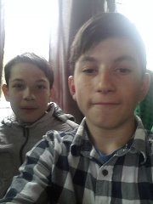
- Как я провела каникулы. Коротко хочу рассказать ,как я провела свои весенние каникулы…Начала я проводить их весело. Играли часто с друзьями то в волейбол, то в футбол .то в выбивного. И вот в первые дни каникул собрались мы опять играть в мячик. Играли в выбивного. В общем, в ходе игры в меня так кинули мячом, что я сломала руку. Ну и как там бывает: врачи, рентген, перевязки ,гипс и т.п. Одним словом, это мои самые веселые каникулы..))
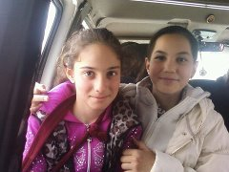

Автор: Дзерасса Албегова

- Успеваемость.По итогам 3 четверти у нас пополнение к количеству отличников.теперь их у нас 4:Томаев Хасан,Черджиева Диана,Дзицоева Дзерасса и Кадзаев Арон.И наши хорошисты,у них тоже пополнение:Дзгоев Георгий.Гусова Залина,Туаева Ирина,МамсуровАрсени Кочарян Гарик.
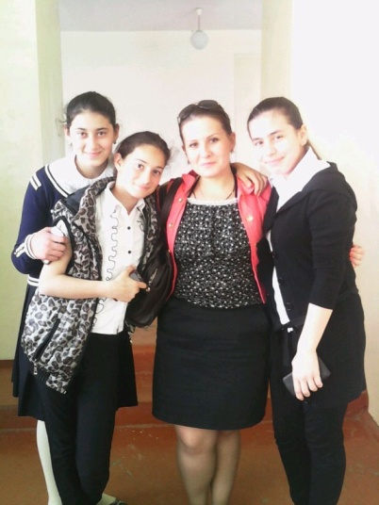

- 27 апреля мы совместно с 6 «б» классом поехали на мюзикл «Кристалл времени».В этом зрелищном мюзикле было все: и увлекательный сюжет вечной борьбы добра и зла, и захватывающие зрелища со спецэффектами. Все мы очень весело провели время .В конце представления каждый ребенок получил подарок :диск с компьютерной игрой

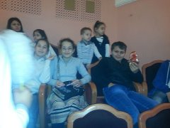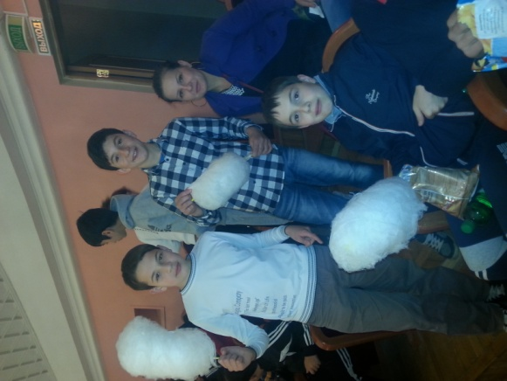
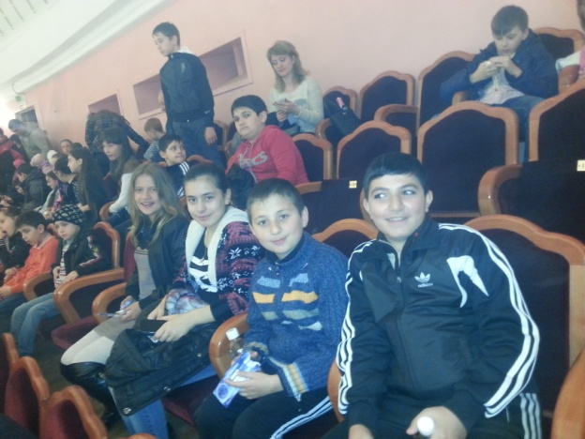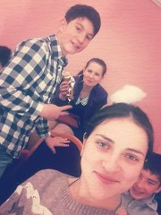

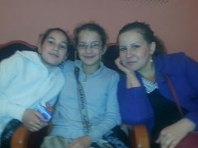

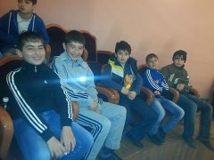

Школьные вести:

- Хор. В предыдущем выпуске мы писали о подготовке к конкурсу детских хоровых коллективов. Конкурс прошел 22 марта на базе МКОУ СОШ №2 г.Беслан. Хоровой коллектив нашей школы занял III место.Поздравляем!!! 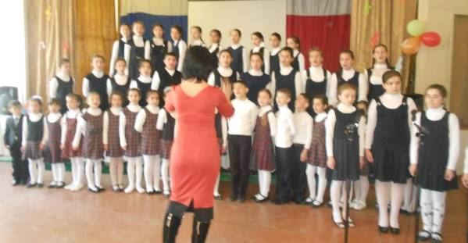

Автор: Дзерасса Таутиева

- “Pirate party” 4 апреля среди учащихся 6 «а», 6 «б» и 7 «а» классов прошла пиратская викторина по английскому языку «PIRATE PARTY».во главе с учительницей Кастуевой З.Т. Все стремились к главному призу –к сундуку с сокровищами. Пройдя вся этапы и препятствия ,главный приз достался нашей команде.
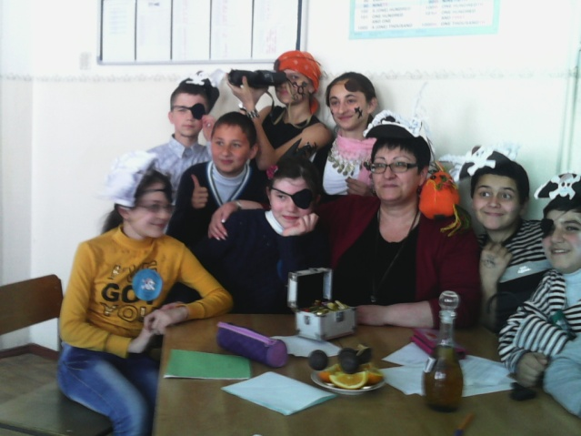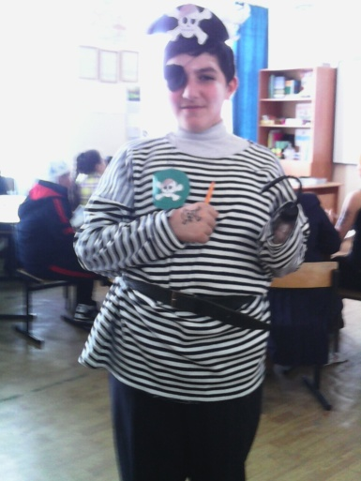
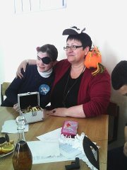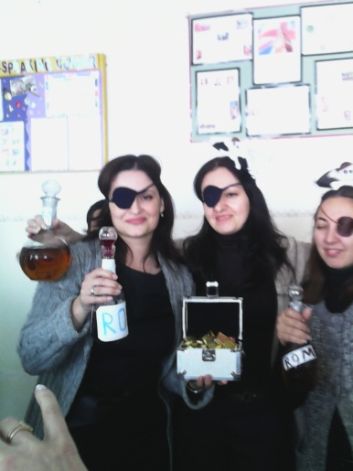

- «Нанайы чызджыта»12 апреля в нашей школе прошел конкурс «Нанайы чызджыта».Были приглашены гости :Бургалова З.К и Болиева З.Р.
Говорили о традициях и обычаях осетинского народа,представляли осетинские блюда и т.п.Учащиеся так же представили несколько инсценировок

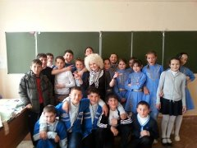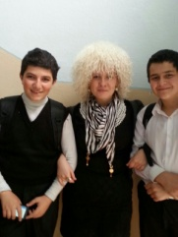

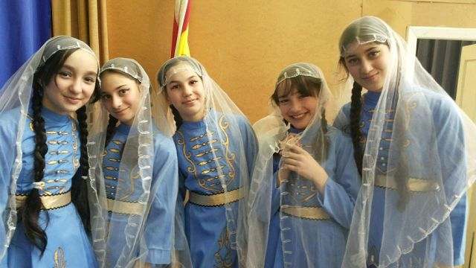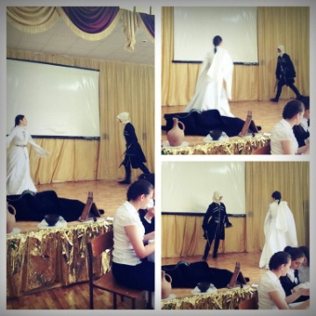

- 22 апреля состоялся конкурс по технологии между девочками 5 –ых и 6-ых классов во главе с Мадиной Артуровной. Нужно было приготовить «московский салат» и накрыть на стол. Оценивало все это наше любимое жюри: Жанна Таймуразовна, Алан Дзамболатович и Ида Наниева. В результате жюри наш салат понравился больше, но в оформлении стола мы не доглядели.

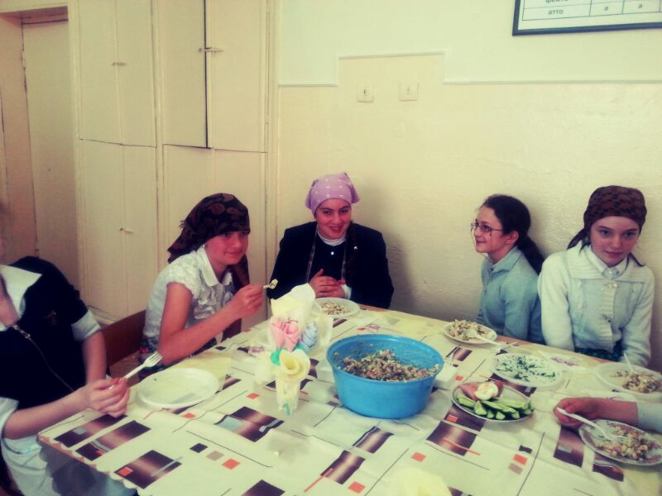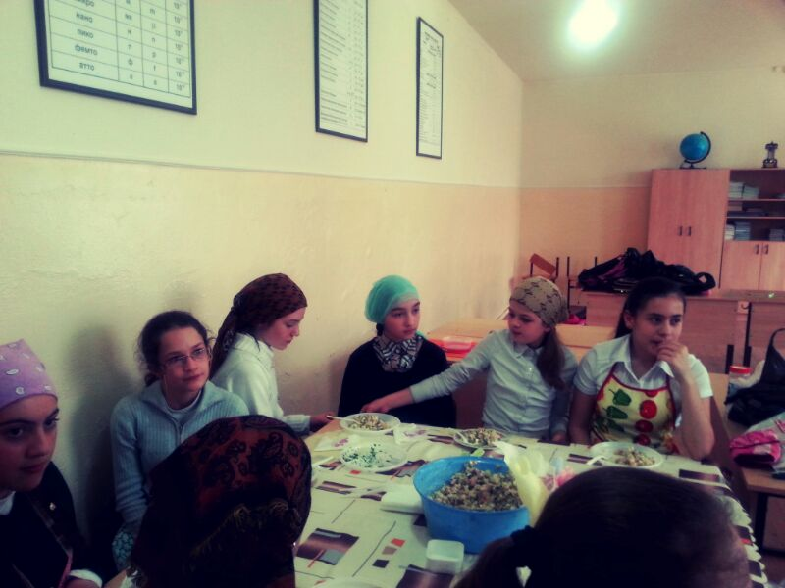

Автор: Дзобаева Милена

Знаете ли вы ,что…

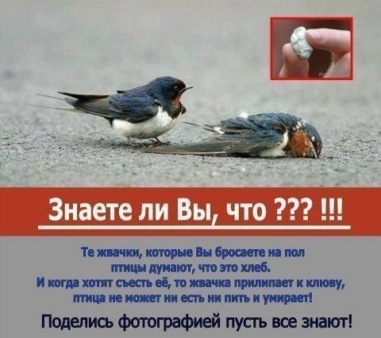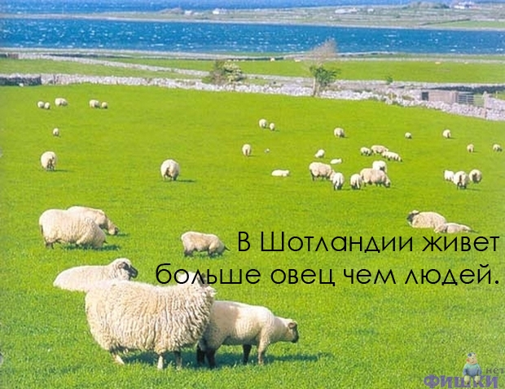

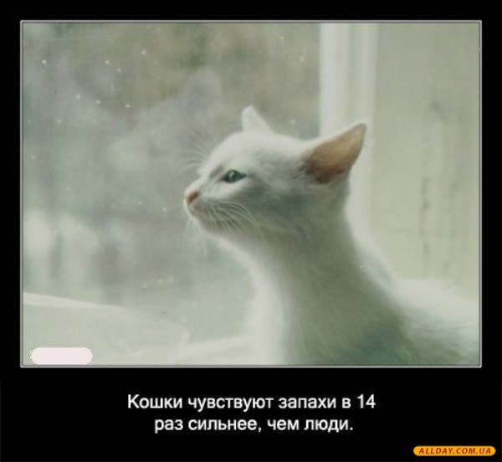

Веселая переменка:
Два малыша гоняют во дворе футбольный мяч.
- Что за шум в вашей квартире? - спрашивает один.
- Это мой дедушка объясняет моему папе, как надо решать мою задачку по арифметике.
- Так, дети! Что в музее на вас произвело наибольшее впечатление?
- Очень страшная дежурная в пыточном зале.
- Папа, не ходи завтра на родительское собрание в школу!
- Это почему? Там будут плохо говорить о тебе?
- Да нет, папа, о тебе!
- Дети, кто разбил окно?
Молчание.
- Дети, кто разбил окно?
Молчание.
- Я в третий раз спрашиваю, кто разбил окно?
- Да ладно, Марья Ивановна, чего там! Спрашивайте уж и в четвертый раз.
— Ну, Петя, раз ты ходишь в школу, скажи, сколько будет дважды два? — спрашивает тетя.
— Четыре.
— Правильно. Вот тебе за это четыре конфетки.
— Эх, если бы знал, сказал бы шестнадцать! — огорчился Петя.
Материал подготовил: Гарик Кочарян

Поздравления:
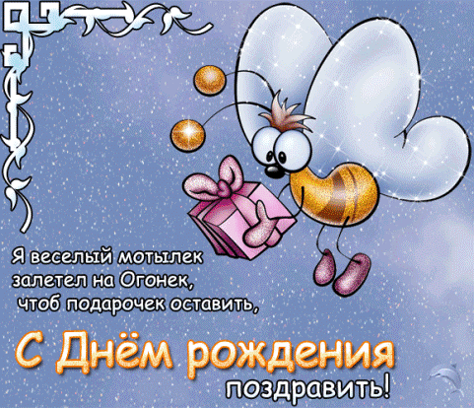
Смайлиевва Диана -19 апреля

Объявления.

- Объявляется набор на «КАВКАЗСКИЕ ТАНЦЫ».Возраст не ограничен.Все вопросы по телефону:89888713042

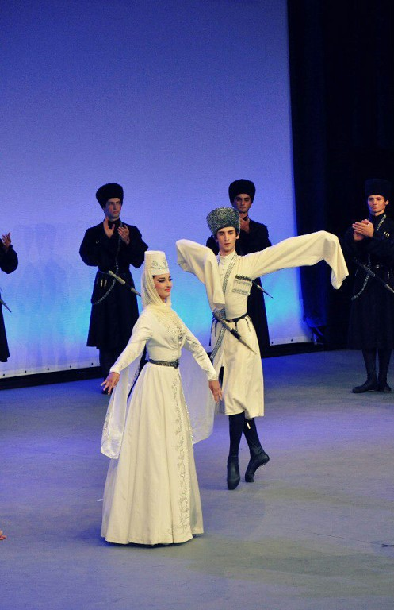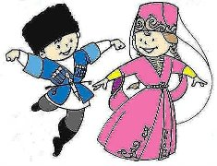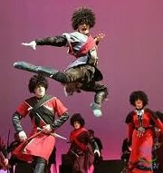

Главный редактор: Дзгоев Георгий
Мамсуров Арсен
Корреспонденты: все уч-ся 6 А класса
Корректор: Дзицоева Дзерасса
Фотожурналист: Таутиева Дзерасса,
Албегова Дзерасса
Дизайнер: Дзобаева Милена

Адрес редакции: РСО- Алания, Правобережный район, г.Беслан, МКОУ СОШ №5,2 этаж,6 кабинет.
Пишите нам на электронный адрес:sidakova5@mail.ru,
А так же на нашу страницу в одноклассниках : 6 А школа №5
Ждем ваши письма. Темой может стать любое интересное событие, которое произошло с тобой или с твои другом. Можешь поделиться своим мнением на какую – нибудь тему. Также можно прислать фотографии.
Ждем ваши письма.:)

